今日动态
2023.9.25 星期一 天气 阴

今日主题：祖国妈妈我爱你
- 来园情况
出勤：今天3位小朋友请假。早上来园孩子们先是自主绕好杯带，选择了自己喜欢的区域，在老师的提醒下孩子们都能够有序进行排队进行插卡，很棒哦！
今日的点心是蒸的紫米糕，孩子们第一次吃，但大多数小朋友也都能够大胆尝试，开心的说到“甜甜的很好吃呢！”配上坚果和小饼干、牛奶，营养搭配，吃的津津有味。
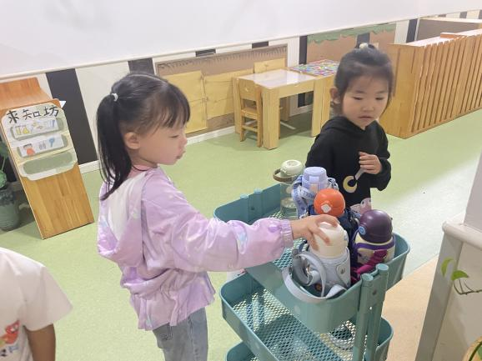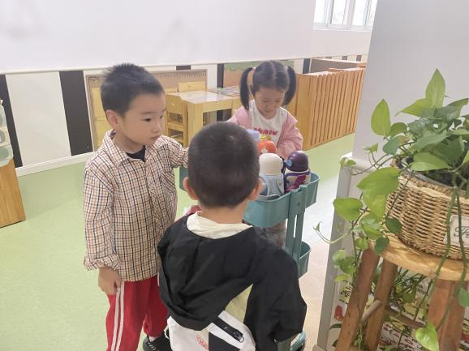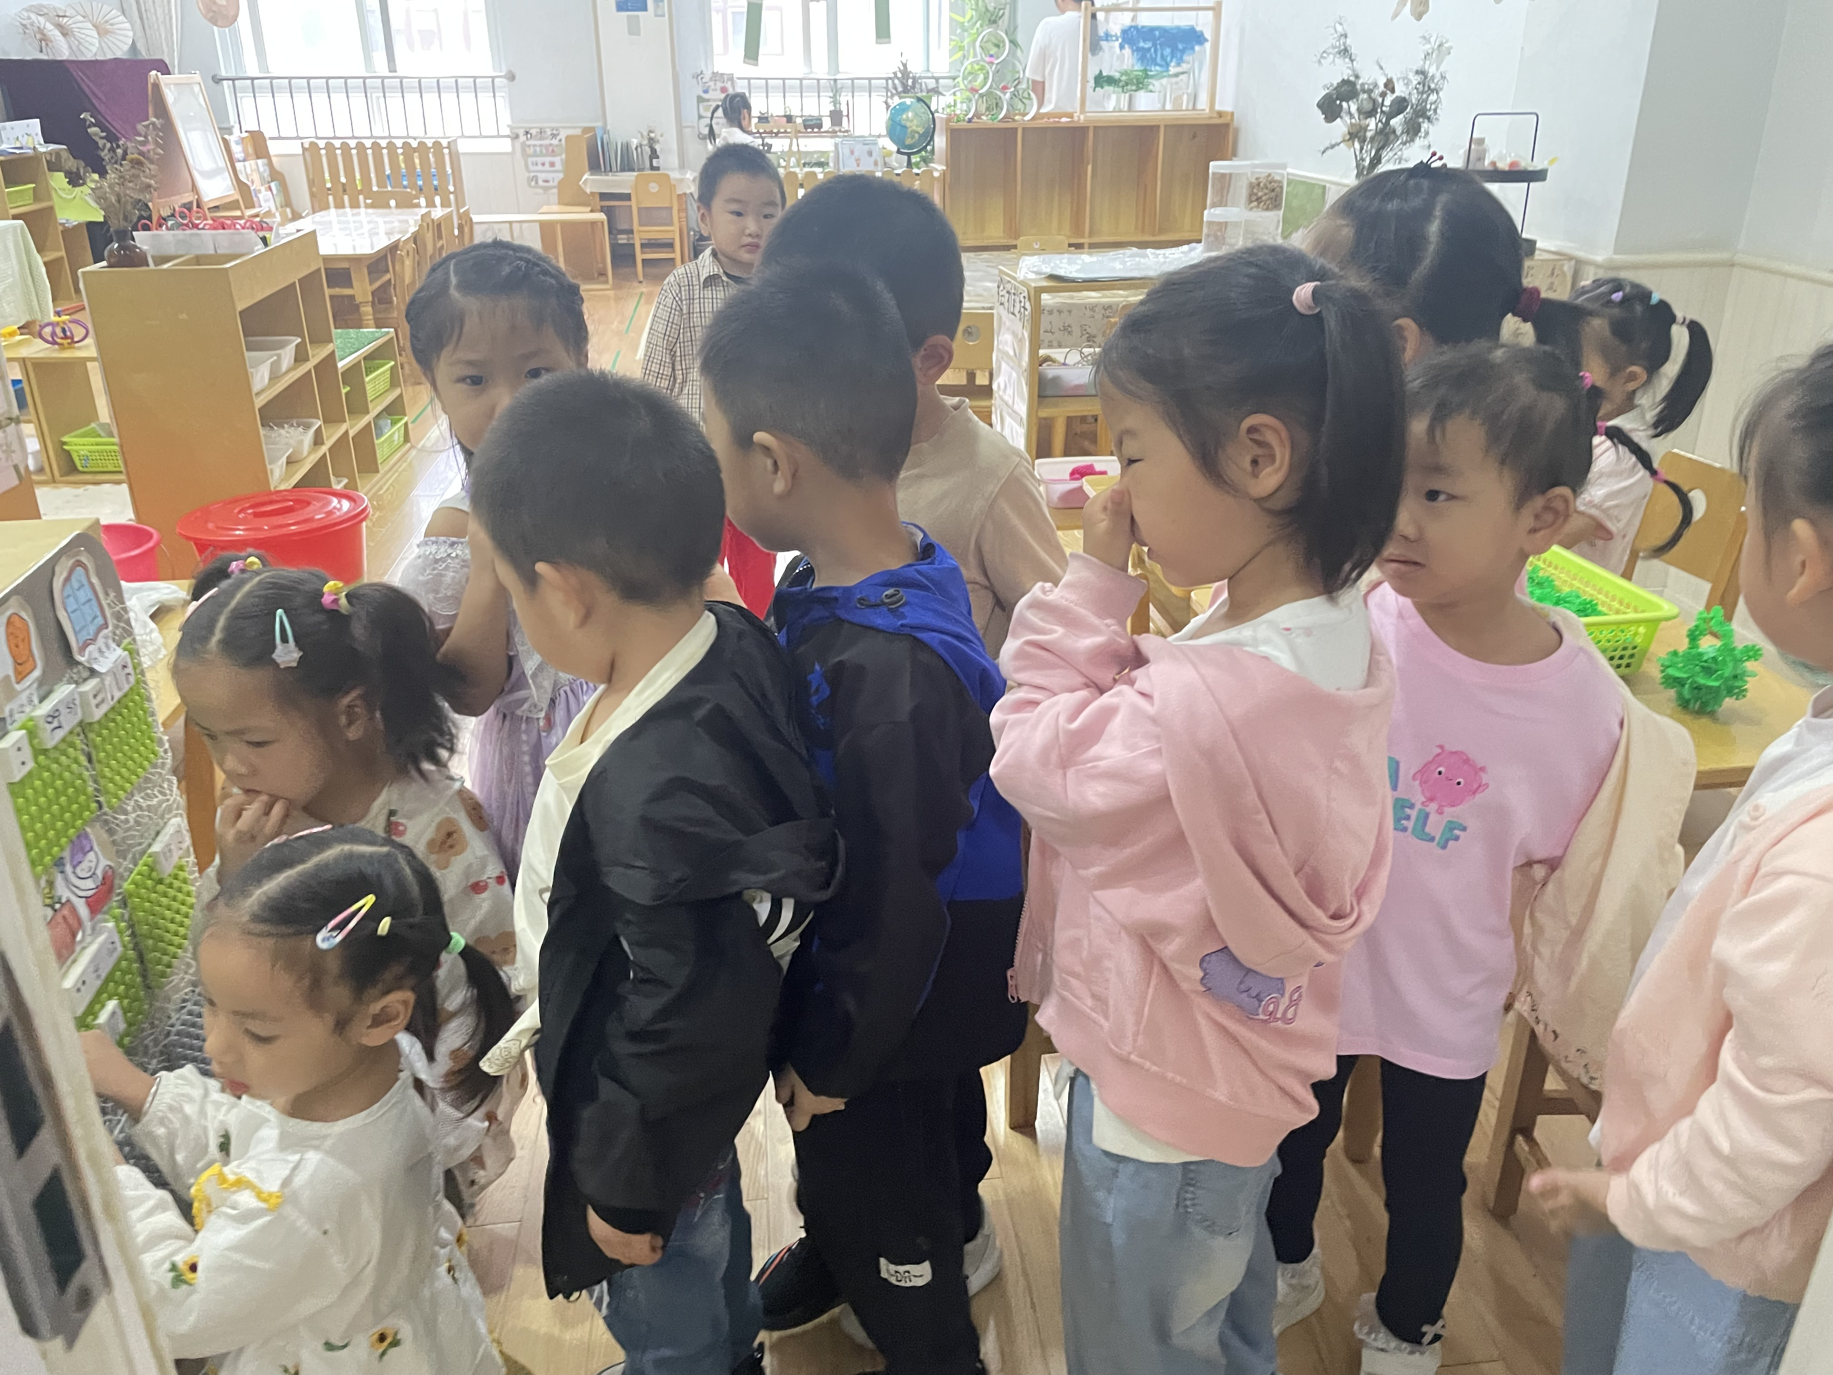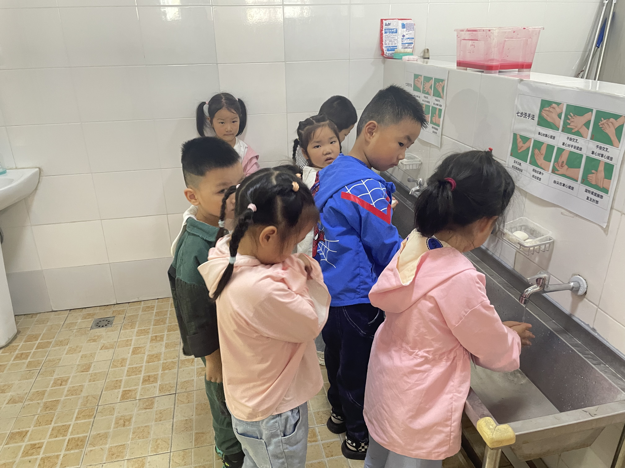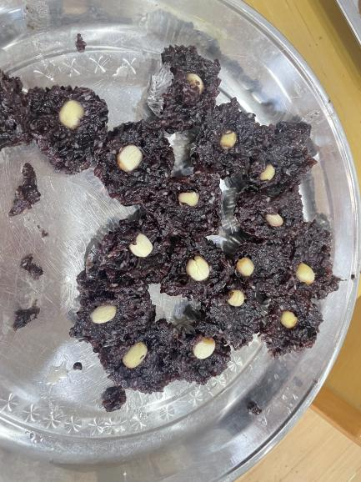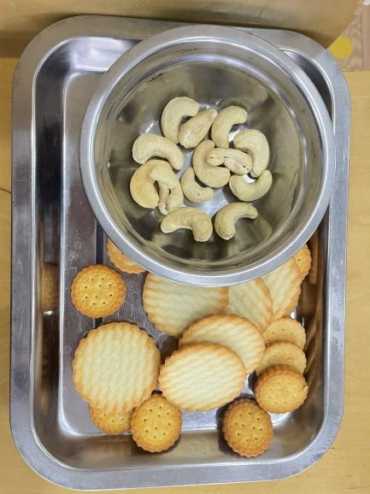
- 集体活动《诗歌：我们的祖国真大》
《我们的祖国真大》这首诗歌共分为三节，节奏感强，读起来朗朗上口。作者运用对比的手法以简练的语言描绘出了祖国的博大，生动形象地讲述了南北的气候差异及东西部的人文差异，简单易懂，表现了作者对祖国深深的爱。本次活动主要引导幼儿在理解诗歌内容的基础上了解南北方气候的差异。
丁曼婷、张奕涵、王诺婉、冯欣、徐佳伊、王若鑫、王秋瑶、徐筱晞、郑书韵、胡奕可、蒋翊晗、杨易、李璟睿、谌睿、许诺言、阴少帅、徐诺、黄梓宸、小朋友能够在看看、听听、说说的过程中学习有感情地朗诵诗歌。申晓文、谭沁、章昕媛、李慕妍、徐梓赫、周艺天、张悦威、王楷博、吴文欣小朋友也能够通过诗歌展示的画面，了解祖国南北方的气候差异，如果能专注一些，跟着大家一起说一说就更棒啦！

- 区域游戏
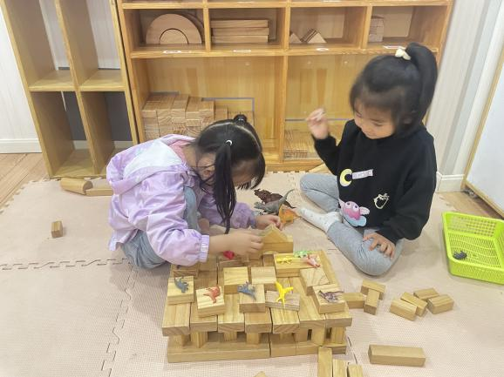 | 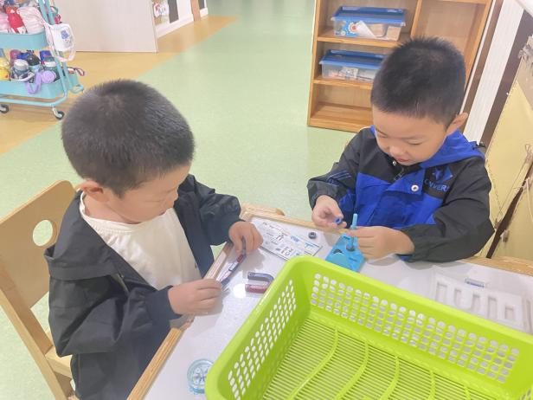
小恐龙们在高高的大楼顶端，看着地面呢。 | 小小的吸铁石藏着很多秘密，等着我去发现。
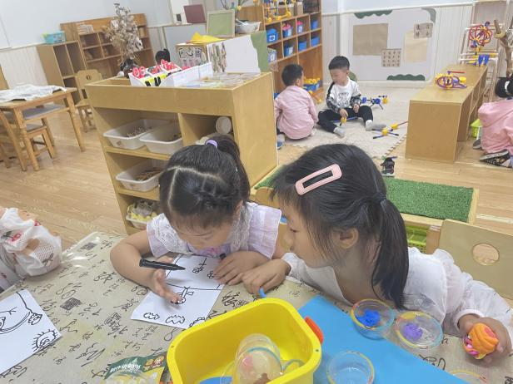 | 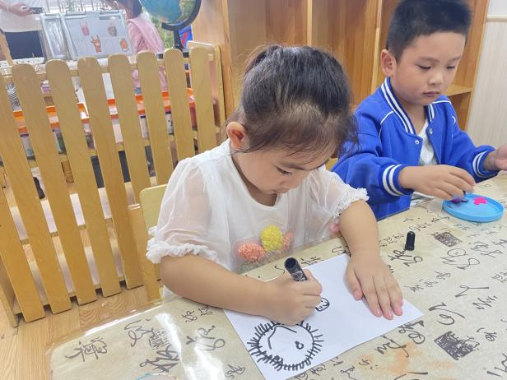
你在画什么呢？可以介绍一下吗，画的真不错。 | 瞧我画的多认真，画的内容也越来越形象啦。
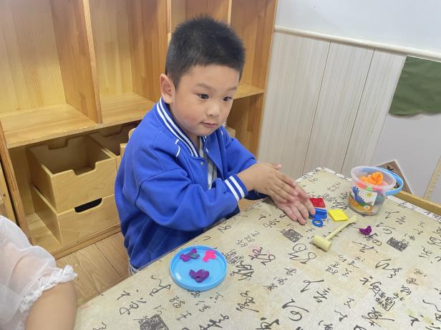 | 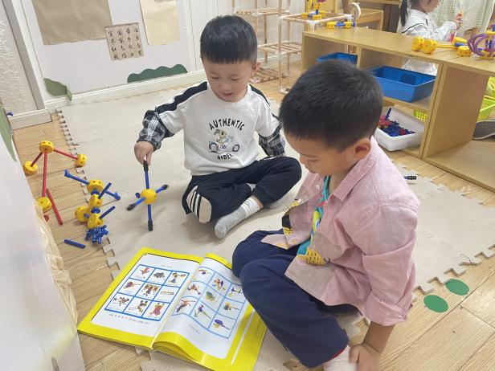
橡皮泥是我很喜欢的活动，我要做出漂亮的作品给你们看。 | 我们一起看看来做个什么东西呢，来个有挑战的东西吧。
四、生活活动
午餐情况：中午吃的是牛仔骨炒年糕、空心菜炒百叶、鸡蛋丝瓜汤。今天表扬徐筱晞、周艺天、张奕涵、申晓文、杨易、阴少帅、黄梓宸、胡奕可、徐佳伊小朋友，都能够将蔬菜吃干净。王楷博、张跃威、谭沁、王诺琬、许诺言小朋友还需要在加快一些速度哦。饭后大家也有序的翻好椅子。
午睡情况：今天张悦威、王若鑫小朋友没有睡午觉。

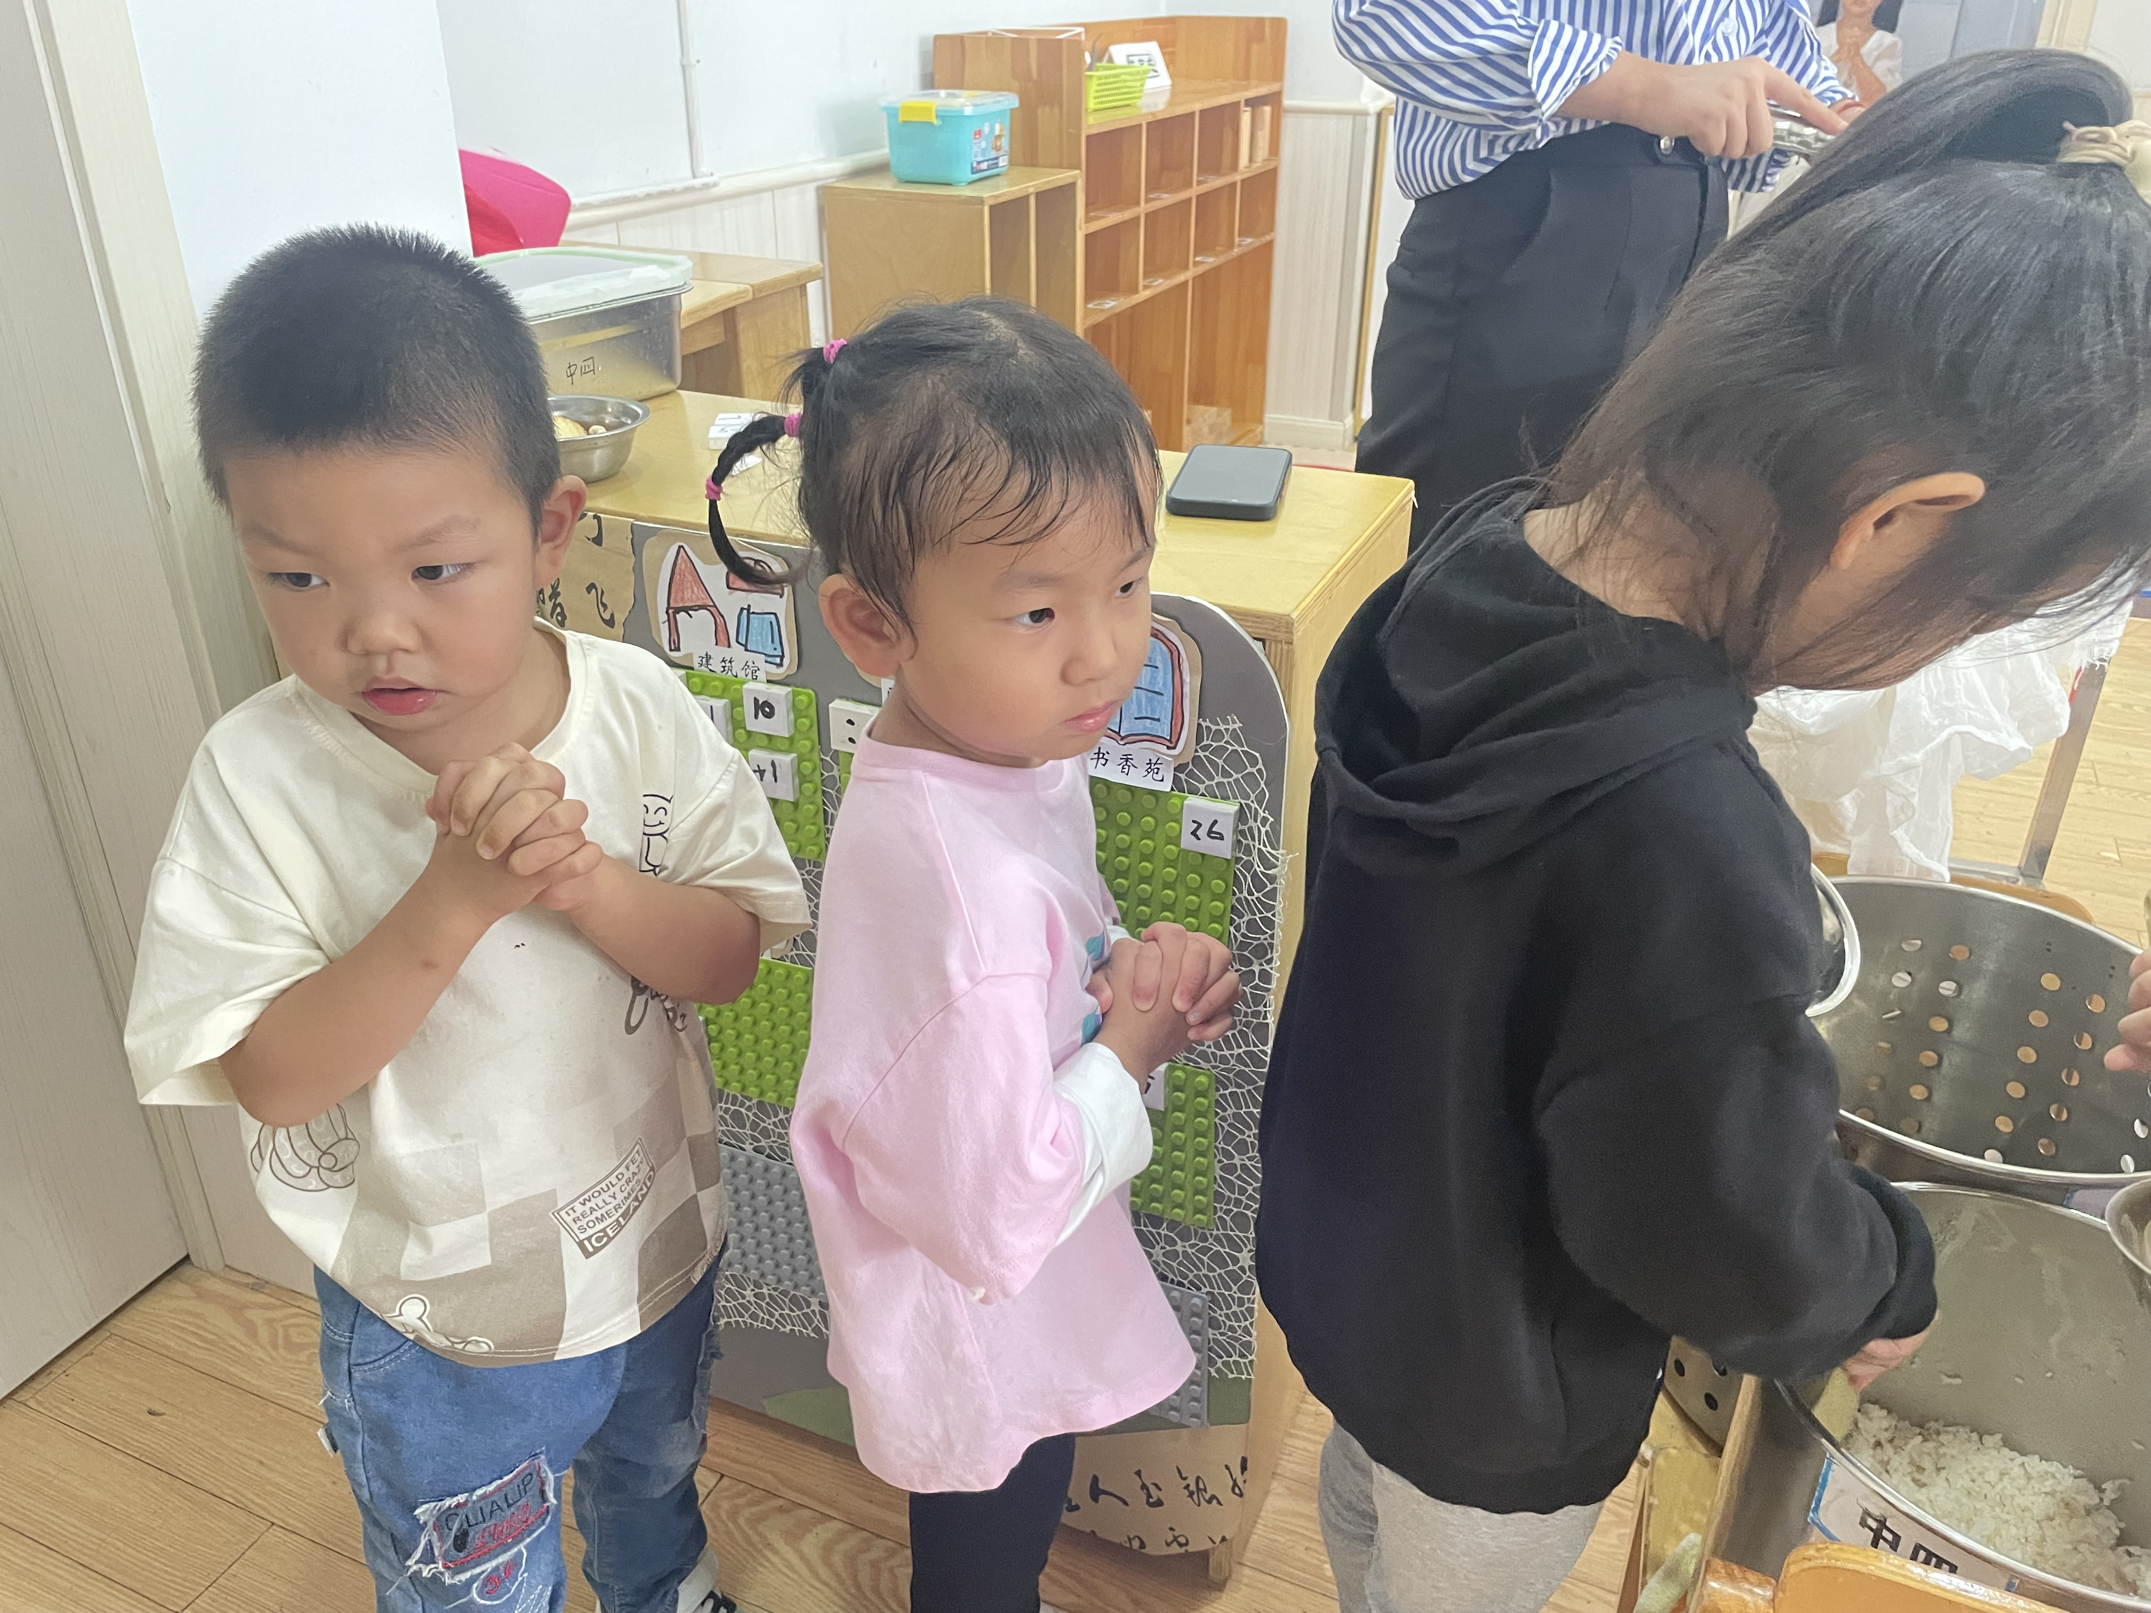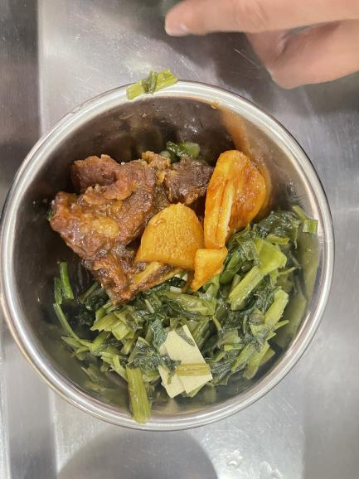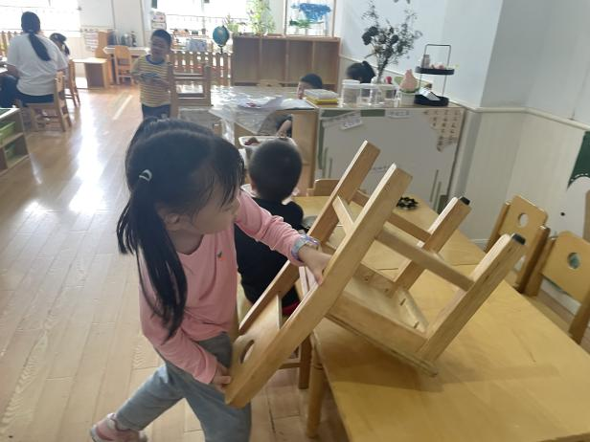
五、温馨提示
1.明日将进行家长会半日活动，请大家安排好时间准时参加。
2.有关家庭医生签约及医疗服务等告家长、回执单请在家长会结束后一并签好上交哦~

